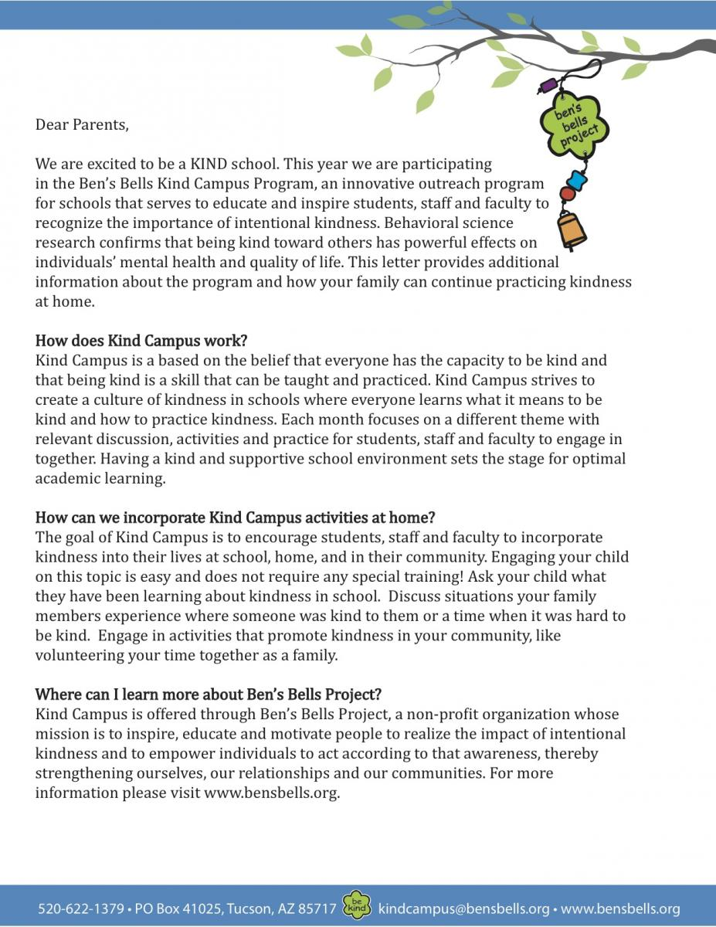

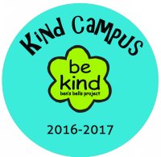
If you would like to be more involved in the Kind Campus Program here at Elvira Elementary School, please contact Mrs. Sara Logan, Elvira School Counselor & Kind Campus Coordinator, by phone at (520) 545-2807 or email: saral@susd12.org.
For the latest photos and stories about how we spread kindness here at Elvira Elementary School, please visit:
https://sites.google.com/site/mrssarascounselingcorner/home or @ Mrs. Sara’s Counseling Corner
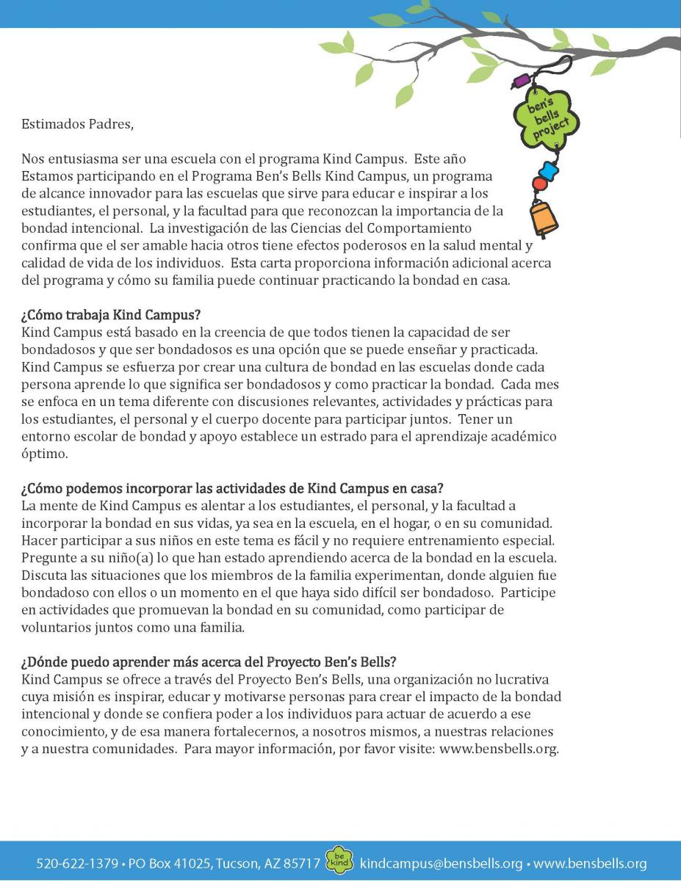

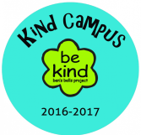
Si a usted le gustaría estar más involucrado en el programa Kind Campus aquí en la Escuela Primaria Elvira , por favor contacto con Mrs. Sara Logan , la Consejera de Elvira y Coordinador del Kind Campus, por teléfono al
(520) 545-2807 o por correo electrónico : saral@susd12.org.

Para obtener las últimas fotos e historias sobre cómo difundimos la bondad aquí en la Escuela Primaria Elvira, por favor visite:
https://sites.google.com/site/mrssarascounselingcorner/home or @ Mrs. Sara’s Counseling Corner

